Liceo Nervi Ferrari di Morbegno (SO)
PROGETTO ERASMUS 2021-27
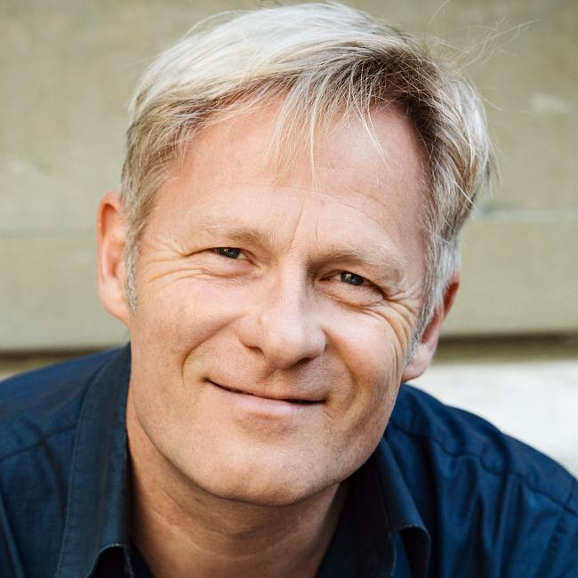
Christian Heller
Attore tedesco di München - Baviera (Germania)

Mercoledì 23 novembre
14,00-16,00 e 16,00-18,00
Workshop: recitazione corale sull' Antigone di Sofocle
con i ragazzi del progetto “Teatro Incontro”
presso l’Auditorium Sant’Antonio
Giovedì 24 novembre
Incontro con le classi III A Linguistico e IV A e IVB Linguistico
Workshop: recitazione corale su brani di letteratura tedesca moderna, in particolare
"Die Schutzbefohlenen" di Elfriede Jelinek
presso l’Auditorium Sant’Antonio

